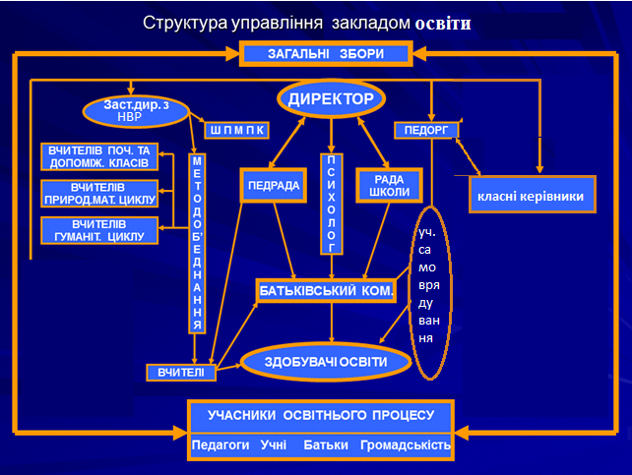

Директор школи

***Брона Іванна Миколаївна***

**1973 року народження, освіта вища, закінчила Дрогобицький педагогічний університет, за спеціальністю - вчитель української мови та літератури. Стаж роботи за спеціальністю 22 роки. Вища категорія. Стаж на посаді директора школи - 12 років.**

Заступник директора з навчально-виховної роботи

***Туркас Віра Мирославівна***

**1961 року народження, освіта вища, закінчила Дрогобицький педагогічний університет , за спеціальністю -практичний психолог. Стаж роботи 15 р. Богословську академію, за спеціальністю- викладач християнської етики. Стаж роботи 22 р. Категорія-вища.На посаді заступника директора з НВР - 12 років.**